上海罗盘信息科技有限公司
信息化管理系统方案书 版本 0701

户外广告信息化
智慧户外广告 . 物联网户外广告

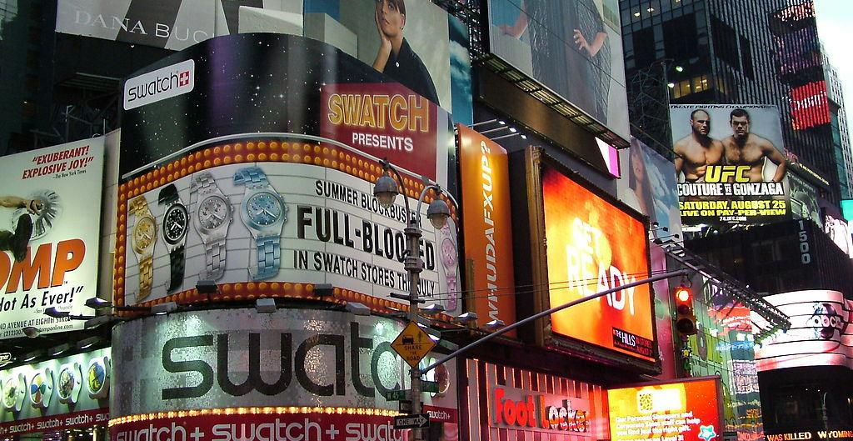

- 项目概况
  - 项目背景-------------------------------------------------------------------------------------------------------------------
  - 总体目标-------------------------------------------------------------------------------------------------------------------

- 方案应用
  - 建设内容
    - 户外广告位置关系服务位图系统-----------------------------------------------------------------------------
    - 户外广告微网站管理系统------------------------------------------------------------------------------------
    - 户外广告消费者分布式信息定向推送系统----------------------------------------------------------------
    - 户外广告消费者移动在线引导系统--------------------------------------------------------------------------
    - 户外广告消费者关系管理系统--------------------------------------------------------------------------------
    - 户外广告营销策划分析决策系统------------------------------------------------------------------------------
    - 户外广告数字远程无线电控系统----------------------------------------------------------------------------
  - 数字终端产品-----------------------------------------------------------------------------------------------------

- 信息化管理系统软件
  - 系统设计------------------------------------------------------------------------------------------------------------------
  - 系统结构----------------------------------------------------------------------------------------------------------

- 结束语

- 项目概况

  - 项目背景
计算机技术、物联网技术、软件技术、互联网技术日新月异，数字化监测和信息化管理的应用内容出现越来越多需求，需要最优化、最经济、最方便的实施方案在系统配置、体系结构、集成方式和产品选型方面实现整体信息化管理的价值。运用物联网构架，全数字化高集成和小体积低成本的数字终端，开放标准通信的并网局域网的组网模式，软件整体化系统管理，运用移动智能终端实现云计算应用，最大化的发挥出数字化、信息化、物联网化、移动互联网化、智能终端化的管理价值，得到最佳效益和效率，对于管理者是非常重要和现实的。
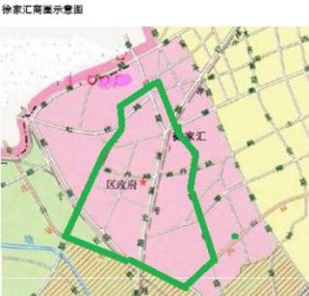
徐家汇位于上海市区西南部，是上海的城市副中心和市级商业中心，商圈占地面积125万平方米，核心区域24万平方米，北自广元路，南达中山南路，东自天钥桥路，西至宜山路，按照规划，商圈是集购物、娱乐、餐饮、旅游、金融、信息多种功能于一体，建筑面积200万平方米。
商圈商业服务多，百货商场有东方商厦、太平洋百货、汇金百货、第六百货、中兴百货和汇联商厦。Shopping mall有美罗城、港汇广场。专业市场：太平洋数码广场、百脑汇、宜家。甲级写字楼有港汇广场、美罗大厦、江山大厦、飞洲国际大厦、汇智大厦，还有十几栋乙级写字楼。酒店主要有光大会展中心国际酒店、青松城酒店、莫泰169、汉庭、鼎园公寓酒店、如家等40家。会展有光大会展中心。高档住宅区有徐家汇花园、尊园、兆丰帝景园、永新花园等。徐家汇商圈还有天主教堂、上海天文台、徐家汇藏书楼、上海交通大学、徐家汇公园等文化旅游景点。有轨道1号、3、4号线，公交有60多条线路等公共交通线路，带来大量的消费者客流。
商圈商业种类多，商业业态多。经营种类包括服侍、鞋包、玩具、珠宝、数码产品、家具、建材、餐饮、娱乐、旅游等。经营业态包括百货商场、专业市场、特色商业街、shopping mall、卖场等所有的零售商业业态。

  - 总体目标
建设一个以数字终端、物联网构架、移动互联网、信息化系统管理软件、智能终端应用软件、后台云计算、现场移动管理为应用价值主题的综合性户外广告信息化管理系统。在户外广告中安装数字终端，覆盖整个运营和管理的各种需求，提供全部运行内容的全过程数据，通过系统管理软件，将所有各型数据采集汇总、存储整理、配置显示、归类组合、统计分析，形成多模式、多条件的报告模版提供管理者直接决策依据和有效支持。建立起户外广告和消费者之间的线上线下的信息对接和互动，实现位置关系广告、移动定向广告、集中式广告播放和定向推送结合。系统设计基于对象，管理要约和需求可定义，改变过去集中模式为分布式定向管理；从人工分析转变为实时计算分析；从经验判断转变为计算化决策；从无现场数字化转变为智能终端移动化。极大的提高了户外广告的效率和效益。
    - 实现全覆盖、全应用、全过程、全数字终端的实时管理；
    - 实现远端管理、移动管理、现场管理、线上线下的整体管理。
信息化平台的价值有五大主题，包括户外广告的位置关系服务位图、微网站、在线移动引导、消费关系管理、分布式信息定向推送、营销方案决策系统。系统运用最新的移动互联网技术、智能手机应用软件技术、物联网近场通信技术、在户外广告内安装数字BTH近场通信终端，智能手机应用软件实现即时现场位置关系的自动签到，平台按照消费者自定义需求、营销广告策划定义、商家优惠服务定义、信息位置定义，定向推送信息、推送商家微网站页面，建立户外广告和消费者之间线上和线下的移动营销关系。
应用位图近场信息化技术、位置关系自动签到技术、信息自定义平台，智能手机应用软件、信息自动推送技术，把户外的五种性质的消费者(消费客流、旅游客流、社区客流、办公客流、交通客流)实现分类、分时、分区、分项、分定义的五大引导模式，形成户外广告对消费者的共享推动、跨区推动、置换推动、信息推动、模式推动。通过分布式的户外广告的位置关系位图系统，实时监测消费客流状态，包括客流签到位置和分布、客流时间和推送信息、信息转发和互动量等数据，营销信息的分类定义和数量、推送和接受的变化分布图（提供各种类信息的按时、按天，按周，按月，按季度、按年的阶段性变化图，帮助营销管理分析和决策的依据，制定出实时有效的营销方案。系统将户外广告展示、集中式大屏幕视频广告播放、分布式定向推送信息三者组合成为一个整体广告发布管理系统，使得传统的平面广告、滚动循环的视频广告、移动互联网的信息定向推送结合，实现广而告之、定向推送、自定义信息的全面整合，实现点线面三级客流信息引导机制。通过信息的推送和互动，拉动和引入各种商业服务和业态的信息互动，形成立体的线上和线下营销共享共通价值。
为消费者提供了移动的消费信息化服务平台，让消费者边走路边自动签到和户外广告的位置关系，自定义信息喜好，自动接受现场即时消费信息，包括商铺微网站、即时促销、最热商品、服务体验等，减少信息搜索工作量，提高消费热情，不错过消费热点，减少消费疲劳感，增进朋友社交信息互动。系统帮助商家通过户外广告的即时位置关系和现场信息推送，引导消费信息、拉动就近消费者、影响关系消费者、促进更多的消费者进入商铺体验商品、促发即时消费热情。同时，平台提供消费信息转发通道，比方转发微博、转发社交网等，实现商业信息通过社交交互的传播，极大的促进了商圈内外的沟通和互动互助。更提供信息和奖励相结合的内容引导机制，消费者接受信息可直接获得品牌的实惠奖励，提高了参与营销的积极性。更多的反馈又帮助品牌公司和商铺调整和设计更好的营销方案。形成广告即服务的双赢效果。
微网站服务帮助商铺实现在现场的消费者手机内，即时对接网店和实体店的产品信息，降低了实体店的产品存量，提供最大化的空间来出样，提高了商品的展示数量，最大化的帮助消费者在现场更多的体验更多的商品。改变了传统的广而告知的广告方式，实现现场、即时、分布式、定向、实际的新型的信息推送机制。即使是小商铺，也能够享受到系统的服务价值和商机。通过系统的现场位置关系定义、区域客流定义、信息时间定义等功能，小投入也可以获得直接的广告效应。系统通过自定义信息、时间、位置、容量、审查等条件规矩，建立起商和客的信息管理制度，杜绝了信息垃圾，实现健康干净、有效有服务、商客喜欢的信息平台。
最终实现从客流无序引导到可定义引导，从营销广告广而告之到分布式定向推送，从客流无互动到客流信息互动互助，从人工客流分析转变为智能实时分析、从经验决策判断转变为量化决策支持、从静态营销转变为实时电子商务营销。

- 方案应用
  - 建设内容
    - 户外广告位置关系服务位图系统
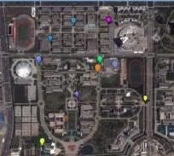
系统通过安装在客流相关交互位置户外广告内的数字BTH近场通信终端，建立精确的户外广告位置关系服务位图系统，这种近场通信机制，是依托移动互联网实现的位置关系定位技术，于GPS和基站模式相比，有其无法实现的4大 竞争优势，就是10米超近距离的，精确的、定向的、即时的、现场的、一一对应的位置关系服务能力。
数字BTH近场终端独立工作，无需组网，直接螺钉安装，接220V交流电即可连续工作，实施方便。每个数字终端提供10米信号覆盖半径，有效的服务于任何位置的户外广告，于走过路过的消费者构成直接关系。这种位置关系基于消费者自定义，不会产生影响消费者隐私的问题。是最新的互联网位置关系的商业模式。
消费者智能手机内的应用软件通过蓝牙和数字BTH近场终端进行通信，自动签到在系统中建立与户外广告的现场位置关系，从而获得系统提供的基于位置关系的各种信息服务，尤其是即时、现场、定向的信息，包括消费信息、营销方案、优惠服务、商品体验、商务服务、旅游信息、公共交通信息、生活信息等。
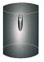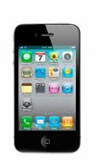
数字BTH近场终端
消费者的智能手机
内置应用软件
管理

3G
系统将位置关系服务近场位图系统面向品牌公司，提供他们一个引导户外消费者关系的营销信息地图。品牌公司依靠户外广告的位置关系位图，策划有针对性的定向营销方案和活动，分区分类分时分定义的发布和推送信息。提供线上电子商务服务和线下客流消费的有效对接。制定更有效的广告推送方案，包括内容、时间、位置等。
一个数字终端可以同时服务于多个品牌公司，系统将市场各个行业紧密的组合成为一个完整的时间和位置营销方案，支持商家营销活动、推动拉动消费者、建立线上线下的营销共享、推动多种营业业态共荣。

    - 户外广告微网站管理系统
系统提供每个商家建立网上的手机专用显示的微型网页，微网站和普通网站是不同的，微网站是针对消费者的手机，在位置关系产生的服务信息内容显示的网页，具有7大PC互联网没有的特点：
      - 浏览快速、最大化减少手的操作
      - 页面简洁、突出最新重点
      - 需要的通信流量少
      - 现场签到后即时推送显示
      - 只显示最热最新的信息、而不是大量商品的浏览
      - 消费者现场体验后可即时反馈信息进行交互
      - 提供消费者转发信息到社交网的直接通道
当消费者手持智能手机，打开手机应用软件，在走过户外广告时，在数字BTH近场终端信号覆盖范围内，通过自动位置关系的签到，平台会按照消费者的自定义，即时推送商家的微网站至消费者,改变了户外广告过去被动式的图像展示方式，与走过路过的消费者建立信息沟通。
微网站提供的信息转发社交网的通道，消费者可以在商家的微网站上直接将商品信息和体验信息反馈或转发，商家通过收集和分析反馈的信息，“知道”如何增加服务的效率和概率。

    - 户外广告消费者分布式信息定向推送系统
系统通过消费者与户外广告位置关系的自动签到、信息自定义、营销方案、客流引导方案、消费者关系管理方案。实现向不同位置、不同时间、不同种类、不同定义的户外广告和消费者，定向推动不同内容、不同营销、不同价值的营销信息。和户外播放的大屏幕视频广告、户外的图像广告、户外发放的纸质广告相互结合，形成广泛和定向、时间和位置、定义和方案、视觉和信息相互结合的整体化广告宣传效应。也建立了一个融合线上移动定向广告、线下位置关系、商家媒介宣传的信息发布平台。
商家在这个系统上可以有方案、有选择、有判断、分类、分区、分客流的综合使用广而告之、定向推送、书面彩页的广告方法，实现立体的广告效应。而又不会引起消费者的信息烦恼。因为消费者始终有自定义的权力，通过平台，实时可以改变自定义。

    - 户外广告消费者移动在线引导系统
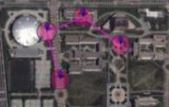
系统通过消费者和一系列的户外广告的连续的位置关系，结合消费者自定义的消费喜好和需求，分区、分项、分类、分时、分内容、分定义的模式，定向推送和现场位置关系直接相关营销信息，而消费者在移动过程中，是以时间间隔和距离间隔完成连续的位置关系的自动签到，这些信息，就在消费者的脑海中，建立起一系列的消费引导意识和概念。应用位置关系服务技术建立起一条连续的信息引导的虚拟消费通道。彻底改变了过去消费引导靠人的方式，转变升级为现在信息化、移动互联网化的数字引导模式。
系统通过定义把区域内户外上百万人流和客流精确化定向引导。形成客流的多模式引导方案，包括客流换新、跨区客流引导、不同客流置换引导、时间引导、路线引导、消费方案引导、活动引导等一系列的引导方案。极大的提高了消费流的引导效率，提高了流动率、换新率、转换率，最大化的提升了不同消费者的消费概率。

    - 户外广告消费关系管理系统
系统融合不同区位的消费客流，商业区、办公区、社区、街区和景区，各主区内再划分更精确的分区，比方，社区划分为高档社区、普通社区，办公区再划分为甲级写字楼、乙级写字楼、科技园区、校园等。不同的分区内有不同类别的消费者和消费关系，包括商场消费、社区、交通、旅游、办公等。针对不同的消费者的时间、位置、需求、定义，平台以不同推动方案和信息内容，定向引导这些消费者移动和互动，方案精确化到各种条件的组合和相关，包括消费的种类定义，时间定义，数量定义、置换方式定义，行为模式定义等，比方下班时候的办公，景点的旅游，日常的社区，高峰时间的上班、非高峰时间的出行等。形成不同的信息服务方案和内容。
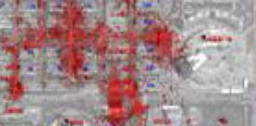
系统建立起一个整体的消费关系管理和分析系统，通过移动互联网对消费现场、密度、流动、转换等一系列数据进行分析，提前规划、预测、判断，形成主动消费关系的管理方案，通过关系的关联，推动产生新消费关系，转换新的消费，形成关系的互动，包括拉动更远区域的消费，形成电子商务平台化的消费者和户外广告的关系服务。

    - 户外广告营销策划分析决策系统
系统提供信息化营销方案和活动决策的依据，数据包括位置关系位图分布、签到量，包括位置、时间、过程、定义等相关，信息的相关量，包括商家的信息推送量、和位置、时间、定义等相关、以前方案效果、实时方案效果，消费流变化等一系列的分析条件，改变了过去广告消费不可视、方案实施反馈滞后、消费无法定向引导、营销方案策划无数据依据等问题。
系统建立起一个整体的依靠信息推送、信息反馈的营销管理和规划决策的分析数据库，大量的分析报告提供持续性发展、滚动发展、升级发展的决策依据，包括定位调整、布局调整、消费流调整、营销方案调整等分析决策，实现智慧的移动营销。

    - 户外广告数字远程无线电控系统
户外广告（灯箱、照明、卷帘等）用电的功率小、数量多、分布分散、管理人员少、照明的管理需要同时满足能效管理、时间管理、安全管理、应对管理的要求。数字433电控开关无线终端远程实时控制每个户外广告的动作开关（包括照明、换幕等）。数字终端通过433无线通信连接到数字433以太网关，无需布线施工。数字网关通过网线直接就近并网到局域网，或3G通信网，系统组网效率，实施柔性。
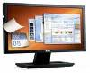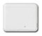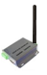
以太网线
局域网
数字433电控开关无线终端

数字433以太网关

管理
433无线通信
户外广告
系统图形化显示整个区域内的户外广告分布、位置、数量、状态、设定、条件。实现按需的模式管理，包括：方案照明、时间模式、区域模式、效能模式、数量模式、现场模式一系列的主动管理策略。通过移动互联网，管理者使用智能手机，在现场即可对所需户外广告进行开关控制。

  - 数字终端功能参数
433数字终端产品 | 产品 | 功能参数
数字433电控开关无线终端 | 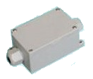 | 应用16A单相电气线路，远程控制开和关。内置电源，接220V交流电直接使用，标准433无线通信，标准modbus通信协议。

数字BTH终端产品 | 产品照片 | 功能参数
数字BTH近场通信终端 |  | 信号覆盖半径15米，标准蓝牙通信规约，ABS防水塑料外壳，内置电源，接220V交流电直接使用，无需组网，独立工作（需配合智能手机使用）。

数字以太网产品 | 产品 | 功能参数
数字433以太网关 |  | 标准433无线通信，距离0-200米，按照实际环境情况，实际通信距离不同。标准以太网接口，通过网络线并网局域网。符合IEEE802.3/U,10/100BASE-T/TX标准，直接连接路由交换机。支持TCP/IP协议：TCP, UDP, ICMP, IPv4ARP, IGMP, PPPoE。工作协议:UDP, TCP Server,TCP Client, Virtual COM。通信方式:TCP Server,TCP Client,UDP,虚拟串口。铝外壳，螺钉安装，外置5V供电

- 信息化管理系统软件
  - 系统设计
可靠性高、安全性高，实用性强、扩展性好，是信息化管理平台方案设计重要原则。采用成熟可靠的软件和硬件技术，保证系统稳定运行。系统数据安全实行分级分类的安全维护。设置安全等级，确定功能操作权限、数据修改权限、确保系统运行稳定；确定用户安全认证和数据共享安全方案。系统运行管理操作简单，有效降低运营成本，整合数字终端应用，系统直观方便，便于管理者决策、运营管理、现场应用、系统实用性、分布式管理模式、分类使用模式、现场服务模式。系统软件升级和数字终端数量扩充，系统具有可扩展性、标准化设计、模块化设计，保证系统升级和扩充方便经济。适应管理可持续发展、需求不断变化和业务增长要求。

  - 系统结构
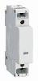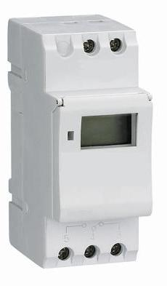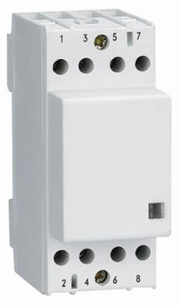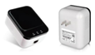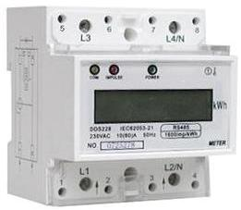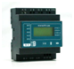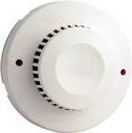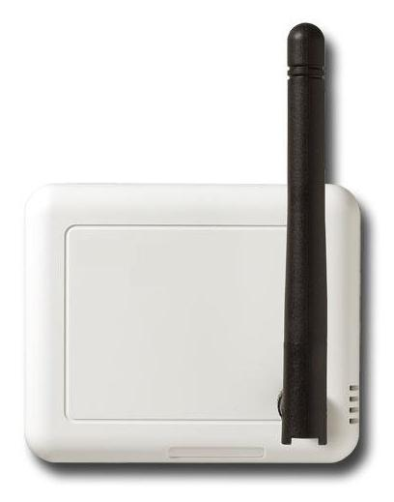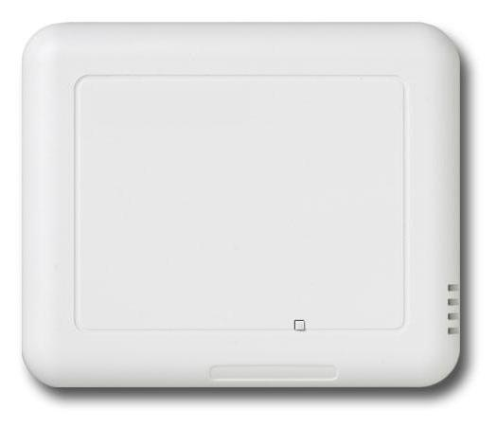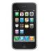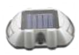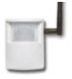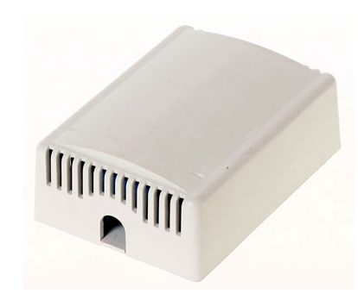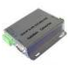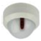
数字终端监测
终端数据采集
数据库管理
应用管理系统
用户展现平台
网关组网并网
计算机浏览器 平板电脑应用软件 智能手机应用软件
485以太网关、433以太网关
用电、电控、车位、无线控制、温湿度、电表、近场通信、烟雾、红外、漏水
SQL服务器数据库、ORACLE服务器数据库

- 结束语
平台的软硬件产品是基于物联网和移动互联网的开放兼容性标准；各应用之间统一的通信协议、统一的并网组网模式。一站式整体方案设计、统一项目实施，今后一体化升级服务。有利于项目立项建设，有助于提高实施质量，减少对接麻烦，极大降低了成本。我们为用户服务的宗旨是：完全以实际应用为出发点，规划整体信息化管理的系统功能，各管理系统模块化分步实施，极大降低一次性投资的成本，缩短实施周期，减少项目运作麻烦，尽快尽好的建设出一个综合性的信息化管理平台系统。

